НОЧУ ПЦНО, ЭМШ и НСПК
9 класс
Разработка концепции сервиса «Купи по частям»
Шевченко Ростислав Денисович

Купи по частям

Аннотация
Разработана концепция специализированного сервисного приложения для предоставления возможности всем заинтересованным пользователям покупать дорогие NFT, постепенно накапливая средства до полной стоимости токена. Внедрение сервиса удовлетворит имеющийся отложенный спрос на покупку и продажу виртуальных активов, а также откроет возможность обращения NFT на новых актуальных рынках. Сервис обеспечит безопасную и удобную среду для совершения операций с цифровыми активами с гарантированной оплатой.

Введение
За последние 2 года слово «Нфт» стало самым упоминаемым в русскоязычных социальных медиа. Однако активно увеличивающиеся потребности пользователей в купле-продаже виртуальных предметов замедляются медленным обращением NFT, связанным, в первую очередь, с дороговизной премиум подарков. Они позволяют накапливать денежные средства в цифровых активах, демонстрировать статус, получать индивидуальное преимущество в частных клубных программах, а также персонализировать свой цифровой профиль в мессенджерах.
Концепция сервиса «Купи по частям» разработана с учетом российского законодательства в области цифровых финансовых активов и цифровой валюты. Площадка уникальна тем, что предлагает механизм для постепенного накапливания средств до полной стоимости NFT и его последующей покупки, а также предлагает систему оценки стоимости цифрового актива, что решает проблему справедливой оценки его стоимости продавцом.

Анализ аналогов
В настоящее время аналогов предлагаемому сервису нет.

Архитектура сервиса
- Владелец (Продавец) NFT. Пользователь, на электронном кошельке которого имеется NFT, является Владельцем NFT. Решив его продать, он может разместить на стандартный маркетплейс NFT (обычно такая продажа требует большого количества времени), либо осуществить с помощью предлагаемого сервиса справедливый обмен своего NFT на ЦФА – даже заплатив определённую комиссию, продажа пройдёт быстрее. Процесс продажи NFT будет происходить через выпуск ЦФА на NFT с последующей торговлей этими ЦФА. Таким образом, продавец реализовывает не дорогостоящий NFT, а определённое количество взаимозаменяемых ЦФА, поэтому продажа с помощью биржевого стакана существенно облегчит задачу. Выгода Продавца NFT заключается в быстрой и безопасной сделке по справедливой цене.
- «Купи по частям» – предлагаемый сервис.
- Маркетмейкер. Отдельный человек с большим личным капиталом или капиталом под управлением, или компания. Обеспечивает ликвидность для возможности быстрой купли-продажи ЦФА. Будет предложено участвовать в бизнесе сервиса.
- ОИС (Оператор информационной системы). Функция ОИС состоит в эмиссии ЦФА, обеспечение которых находится на электронном кошельке предлагаемого сервиса (по смарт-контракту продавец переводит свой NFT на электронный кошелёк сервиса, который запрашивает выпуск ЦФА на эту NFT у ОИС, и Оператор, выпустив ЦФА, переводит их продавцу). То есть предлагаемый сервис владеет NFT весь период времени, пока на него выпущены ЦФА. Каждый раз при создании или погашении записей о ЦФА, соответствующих конкретной NFT, ОИС получает часть комиссии, уплачиваемой продавцом NFT или покупателем ЦФА при выполнении сделок.
- Покупатель NFT. В этой роли может выступать любой пользователь, имеющий желание купить NFT, но не имеющий достаточное для этого количество средств. Покупатель NFT может делать депозит средств в сервисе путём перевода через СБП, покупать ЦФА, а также, аккумулировав нужное количество (путём покупки в биржевом стакане), конвертировать их в NFT. При этом записи о ЦФА погашаются, а пользователь платит комиссию предлагаемому сервису (сервис, в свою очередь, часть комиссии – ОИС). Покупатель, благодаря предлагаемому сервису, сможет накапливать NFT, откладывая определённую сумму каждый месяц, а также безопасно обменивать купленные ЦФА на NFT.
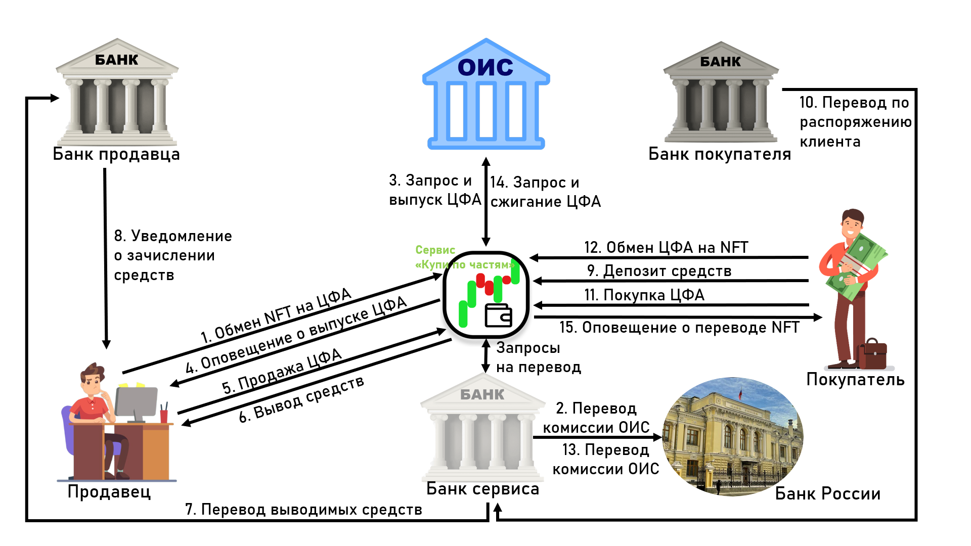
Рис. 1. Архитектура системы.
1. Продавец активирует смарт-контракт по обмену своего NFT на количество ЦФА, определяемое Системой оценки NFT, чтобы осуществить его продажу.
2. Сервис запрашивает перевод части комиссии за обмен NFT на ЦФА ОИС у Банка сервиса, чтобы запросить выпуск ЦФА, Банк сервиса осуществляет перевод на расчётный счёт ОИС в Центральный Банк РФ.
3. Сервис запрашивает у ОИС выпуск ЦФА на пользовательский NFT с указанием количества для выпуска, чтобы завершить обмен NFT на ЦФА, ОИС выпускает ЦФА и переводит их на электронный кошелёк сервиса.
4. Сервис пополняет баланс продавца количеством ЦФА, полученном на собственный кошелёк, чтобы он мог дальше ими распоряжаться по собственному усмотрению, и уведомляет продавца об успешном завершении обмена.
5. Продавец продаёт свои ЦФА по какой-либо причине (потребность в деньгах, желание сыграть на цене).
6. Продавец совершает вывод средств из предлагаемого сервиса при помощи платежа СБП для личных потребностей (когда Продавец совершает вывод, сервис замораживает на его балансе сумму вывода и после уведомления Банком сервиса о списании средств уменьшает баланс счёта продавца в сервисе на сумму вывода).
7. Банк сервиса переводит выводимую сумму по реквизитам, указанными продавцом, согласно распоряжению сервиса.
8. Банк продавца уведомляет своего клиента (продавца) о зачислении средств.
9. Покупатель совершает депозит средств (в рублях) на счет сервиса при помощи платежа СБП или банковского перевода, чтобы купить ЦФА (когда Банк сервиса уведомляет сервис о поступлении средств от конкретного пользователя, сервис пополняет его баланс на счёте в сервисе).
10. Банк покупателя совершает перевод средств на счёт сервиса по распоряжению клиента.
11. Покупатель приобретает ЦФА для инвестиции/ спекуляции.
12. Покупатель активирует смарт-контракт для обмена определённого количества ЦФА, определяемого системой оценки NFT, на NFT, чтобы получить оригинальный NFT.
13. Сервис запрашивает перевод части комиссии за обмен ЦФА на NFT ОИС у Банка сервиса, чтобы запросить погашение записей о ЦФА, Банк сервиса осуществляет перевод на расчётный счёт ОИС в Центральный Банк РФ.
14. Сервис запрашивает у ОИС погашение записей о ЦФА на указанный в начале обмена пользователем NFT, переводя ЦФА со своего электронного кошелька ОИС, чтобы завершить обмен ЦФА на NFT, ОИС погашает записи о ЦФА и уведомляет об этом сервис.
15. Сервис переводит NFT со своего электронного кошелька на электронный кошелёк, указанный пользователем в начале обмена, чтобы завершить обмен ЦФА на NFT, и уведомляет об этом покупателя.

Области применения сервиса
Сервис «Купи по частям» имеет перспективы развития не только на рынке криптовалют и NFT, но и в искусстве, предметах роскоши и в сфере платного образования по всему миру! Вместе с этим, резкое завоевание иностранной аудитории может дать, по крайней мере, временную монополию сервису и огромный стабильный доход.

Экономическая эффективность
Проект является экономически эффективным. Это подтверждают рассчитанные на 5 лет показатели эффективности, соответствующие оптимистичному сценарию развития сервиса: NPV = 702 млн. руб., IRR = 284%, PP = 3 года с момента начала разработки. При естественном (медленном или нулевом) приросте аудитории сервис себя не окупает – рекомендовано его закрытие после первого года функционирования. Специфическими рисками проекта являются обвал крипторынка, и, соответственно, потеря интереса к торговле NFT в принципе, а также риск НИОКР, поскольку сервис инновационный.

Заключение
В настоящее время на рынке существуют несколько крупных NFT-маркетплейсов, где реализована покупка NFT целиком. Привлекательность предлагаемого сервиса «Купи по частям» как раз и заключается в том, чтобы покупать NFT «по частям». Несомненно, сервис образует новый рынок.
Благодаря грамотной политике по ценообразованию взимаемых комиссий, пользователи смогут экономить от 5% до 11%. Это довольно большое преимущество, особенно на больших объёмах сделок.
Сервис «Купи по частям» будет играть значительную роль в нашем обществе, поскольку его можно масштабировать на все дорогие предметы виртуального пространства, а также на реальные активы – предметы искусства и платное образование.

Список литературы
1.Слово года как отражение общественного сознания: нфт, окак – так и живем. Подорожная А. URL: https://brandanalytics.ru/blog/word-of-the-year-2025
2. Обзор статистики NFT. URL: https://web3.okx.com/ru/nft/overview
3. Арт-подготовка: рынку NFT в России спрогнозировали рост до $10 млрд. Уваров С. URL: https://iz.ru/1289678/sergei-uvarov/art-podgotovka-rynku-nft-v-rossii-sprognozirovali-rost-do-10-mlrd
4. Информационно-аналитический материал «Фонды на цифровые активы: от эксперимента к институциональному стандарту». Кожевин В, Киргизова Е., Мыдыкова С., Подгорная Е. Москва: Альфа-Капитал (ЛИРИ), 2025. С. 13, 16-17.
5. Рынок подарков в Telegram вырос до $292 млн в 2025 году. URL: https://www.cnews.ru/news/line/2025-11-25_rynok_podarkov_v_telegram_vyros
6. NFT рынок в России: текущее состояние и перспективы. Автор: Blockchain Linguist. URL: https://www.bitget.com/ru/wiki/1160725
7. Будущее рынка криптовалют: предложения Банка России. URL: https://cbr.ru/press/event/?id=28213
8. Metaverse Gaming, NFTs Could Account for 10% of Luxury Market by 2030: Morgan Stanley. Canny W. URL: https://www.coindesk.com/business/2021/11/22/metaverse-gaming-nfts-could-account-for-10-of-luxury-market-by-2030-morgan-stanley
9. Объём рынка платных образовательных услуг превысил триллион рублей. Лебедев П. URL: https://skillbox.ru/media/education/obem-rynka-platnyh-obrazovatelnyh-uslug-prevysil-trillion-rubley/
10. Обзор «Сектор товаров роскоши (мировой рынок)». TADVISER, 2025. URL: https://www.tadviser.ru/index.php/%D0%A1%D1%82%D0%B0%D1%82%D1%8C%D1%8F:%D0%A1%D0%B5%D0%BA%D1%82%D0%BE%D1%80_%D1%82%D0%BE%D0%B2%D0%B0%D1%80%D0%BE%D0%B2_%D1%80%D0%BE%D1%81%D0%BA%D0%BE%D1%88%D0%B8_(%D0%BC%D0%B8%D1%80%D0%BE%D0%B2%D0%BE%D0%B9_%D1%80%D1%8B%D0%BD%D0%BE%D0%BA)

